Дети, воспитывающиеся в семьях, где соседствуют несколько таких факторов, еще больше подвержены опасности, стать жертвами жесткого обращения.
Жестокое обращение с детьми рассматривается действующим законодательством Республики Беларусь как одна из форм злоупотребления
родительскими правами. В связи с этим подобные действия родителей или лиц их заменяющих, влекут за собой вмешательство в жизнедеятельность семьи извне.
Сигналами для выявления семейного неблагополучия могут стать:
-состояние здоровья и внешний вид ребенка (опасное для жизни ребенка заболевание, лечением которого не занимаются родители; наличие травм, синяков; неряшливый вид ребенка и др.);
-особенности поведения ребенка в учреждениях образования (агрессивность в отношении сверстников и взрослых; замкнутость; чрезмерная возбудимость и др.);
-низкий уровень педагогического потенциала семьи (отсутствие интереса к делам ребенка в учебном заведении;
уклонение от родительских обязанностей, отсутствие заботы; употребление алкоголя или других наркотических средств);
-отношение семьи к учреждению образования, которое посещает их ребенок (уклонение от контакта с работниками и администрацией учреждения образования; неявка на родительские собрания и др.);
-задолженность по плате за техническое обслуживание, пользование жилым помещением, коммунальные услуги;
-заявления в органы внутренних дел об уходах несовершеннолетних из дома, их розыске и др.
Лишение родительских прав – это очень жесткая мера, в результате которой страдают и родители, и их дети. Зачастую, следствием этого становится полная утрата детско-родительских взаимоотношений. Поэтому, обращаясь к людям, уже создавшим свои семьи, или еще только стоящим на пороге семейной жизни, хочется спросить: «Часто ли вы задумываетесь о том, насколько комфортно ваш ребенок чувствует себя в вашей семье или какое место займет ребенок в вашей будущей семье?»

За консультативной помощью Вы можете обратиться в
ГУО «Толочинский социально-педагогический центр»
НАШИ КООРДИНАТЫ: 211092,
Витебская обл., г. Толочин, ул. Ленина, 33 (здание шестилеток)
Тел. 8(02136) 5-07-96, 8(02136) 2-35-30 (приют)

директор Белаш Наталья Михайловна
педагог социальный Василевская Татьяна Анатольевна,
педагог-психолог Боханко Юлия Александровна
педагог-психолог Шульц Анастасия Олеговна,
педагог социальный Пасютина Юлия Ивановна
Электронный адрес: spc-tolochin.schools.by

Отдел по образованию Толочинского райисполкома
ГУО «Толочинский социально-педагогический центр»
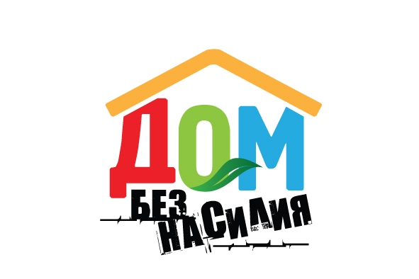

Толочин 2019
Воспитание ребенка–это трудоемкий процесс, требующий от родителей много сил и терпения. Как показывает практика, даже в семьях, где родители испытывают искреннюю любовь и привязанность к своим детям, в воспитательном процессе могут использоваться такие формы воздействия на ребенка, как телесные наказания, запугивание, лишение ребенка общения или прогулки.
При этом, большинство родителей хорошо понимает, что такая тактика воспитания – это нарушение прав их детей, а также причина возможных отклонений в психическом и физическом развитии ребенка.
Жестокое обращение с детьми в семье включает в себя любую форму плохого обращения, допускаемого родителями.
Различают четыре основные формы жестокого обращения с детьми: физическое, сексуальное, психическое насилие, пренебрежение основными нуждами ребенка.
Физическое насилие – это преднамеренное нанесение физических повреждений ребенку. 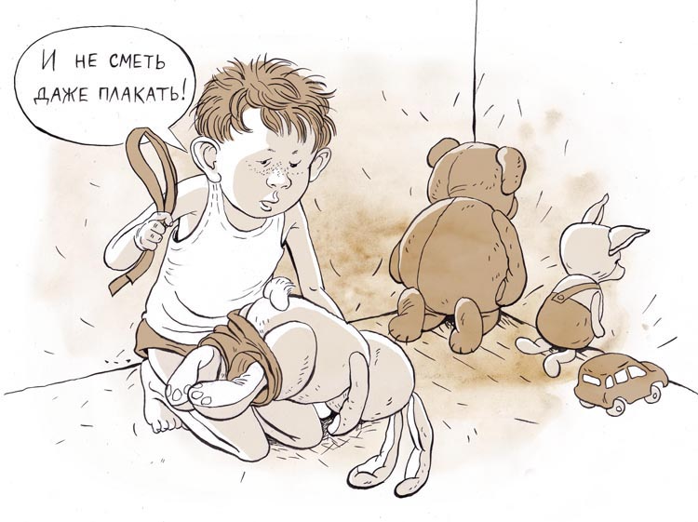
Сексуальное насилие – это вовлечение ребенка с его согласия или без такового в сексуальные действия. Согласие ребенка на сексуальный контакт не дает оснований считать его ненасильственным, поскольку ребенок не обладает свободой воли.
Психическое (эмоциональное) насилие – это периодическое, длительное или постоянное психическое воздействие на ребенка, тормозящее развитие личности и приводящее к формированию патологических черт характера (открытое неприятие и постоянная критика ребенка; угрозы в адрес ребенка в открытой форме; замечания, высказанные в оскорбительной форме, унижающие достоинство ребенка; преднамеренное ограничение общения ребенка со сверстниками или другими значимыми взрослыми; ложь и невыполнения взрослыми своих обещаний; однократное грубое психическое воздействие, вызывающее у ребенка психическую травму).
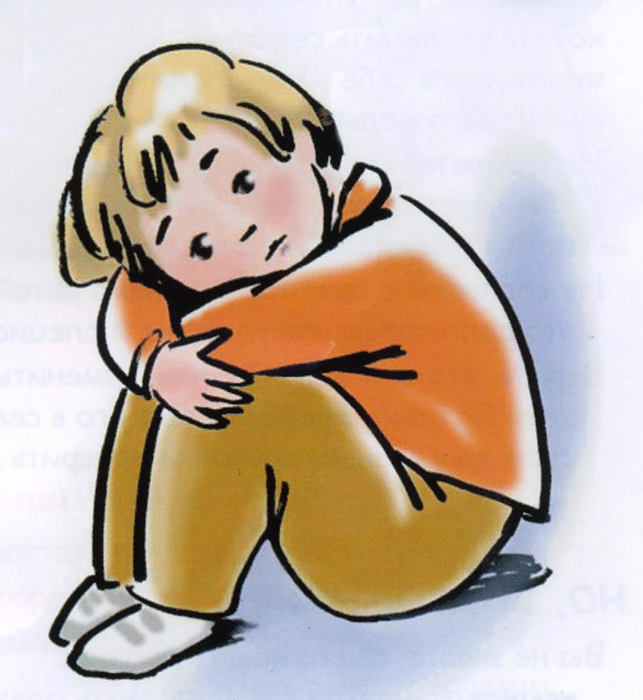
Пренебрежение нуждами ребенка– это отсутствие элементарной заботы о ребенке, в результате чего нарушается его эмоциональное состояние и появляется угроза его здоровью или развитию. К пренебрежению элементарными нуждами относятся:
-отсутствие адекватных возрасту и потребностям ребенка питания, одежды, жилья, образования, медицинской помощи;
-отсутствие должного внимания и заботы, в результате чего ребенок может стать жертвой несчастного случая. 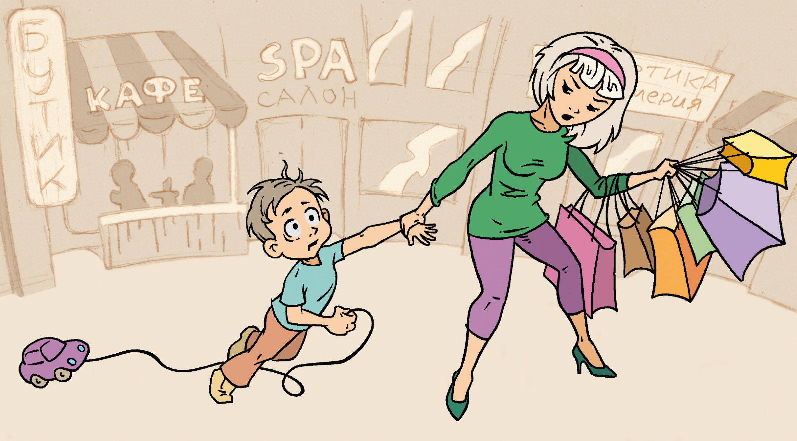
Факторы риска, способствующие насилию и жестокому обращению с детьми.
-неполные и многодетные семьи, семьи с приемными детьми, с наличием отчимов или мачех;
-наличие в семье больного алкоголизмом или наркоманией, вернувшегося из мест лишения свободы;
-безработица, постоянные финансовые трудности;
-постоянные супружеские конфликты;
-статус беженцев, вынужденных переселенцев;
-низкий уровень культуры, образования;
-негативные семейные традиции;
-нежелательный ребенок;
-умственные или физические недостатки ребенка;
- «трудный» ребенок.

